ПАМЯТИ ГЕРОЕВ
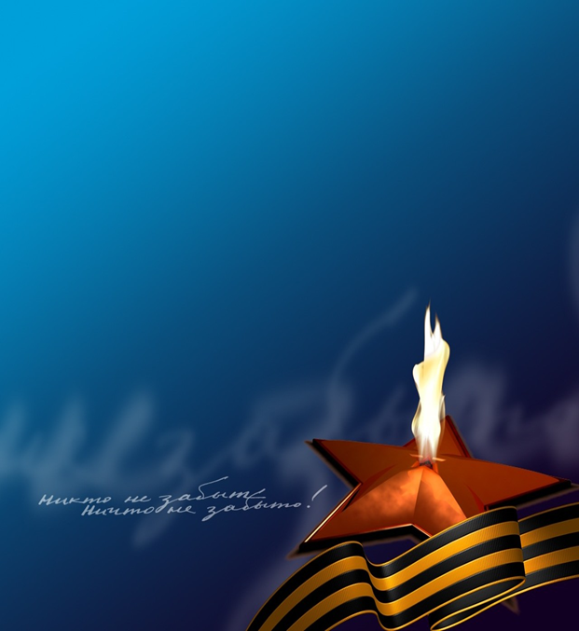
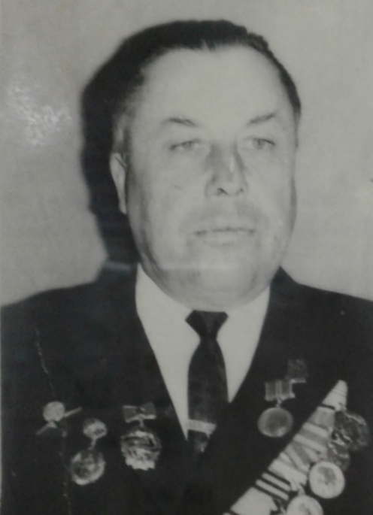

Богуш
Василий Иванович
(выпускник школы № 60 ст. Михайло-Чесноковская)

Ушел на фронт в 18 лет. Участвовал в освобождении городов Минска, Риги, Вильнюса. За отличные боевые действия, проявленные во время войны Верховный главнокомандующий Генералисимус СССР И.В. Сталин объявил Василию Ивановичу благодарность.

